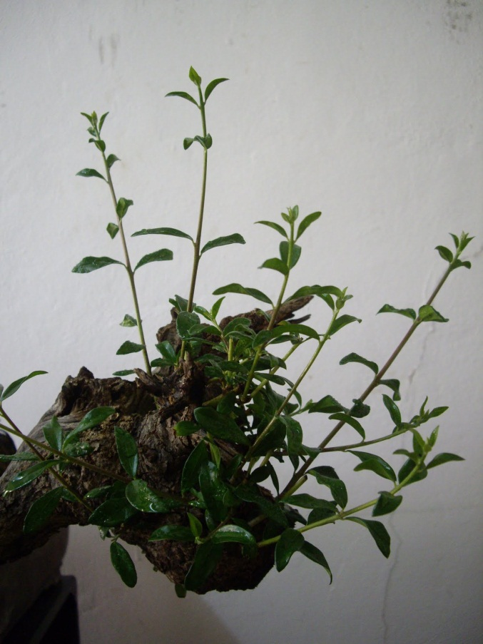
Revitalizar la Espiritualidad del CAMBIO
Cuaresma… Tiempo de PERMANECER
Y RECIBIR
Retiro Febrero 2012
Mª Carmen Ferrero hcsa
Creo que el ciclo litúrgico es una preciosa herramienta, también pedagógica, para acompañar nuestro proceso de crecimiento espiritual.
En cada tiempo litúrgico se nos invita a vivir determinadas actitudes, que son llamada a revitalizar aquello que ya somos, y que nuestra inconsciencia (fruto de la superficialidad) nos impide reconocer.

Un ciclo litúrgico que no hemos de vivir como algo separado: Ahora toca esperar, luego convertirse, luego… sino como una UNIDAD, como Presente colmado de la Presencia a-temporal del Misterio de lo Real: Unidad que abraza a todo lo que ES, y nos regala SER, aquí y ahora. El Silencio que germina en la Presencia, despertará nuestra capacidad para dejarnos asombrar, ante la fuerza de la VIDA que nos impulsa a vivir en el AQUÍ Y AHORA DEL MISTERIO QUE NOS SOSTIENE. Misterio que brota de la Fuente y Origen, donde no hay tiempo ni espacio, sólo PRESENTE Y PRESENCIA.
Antes de iniciar esta reflexión, quise acoger desde el silenciolas palabras que, desde la Presencia se me regalaran. Resonaron dos con mucha fuerza: RECIBIR Y PERMANECER.
Desde estas dos palabras de fondo, quiero compartir con vosotras mi “REGALO CUARESMAL”, partiendo de la Palabra que se nos regala, durante los cinco domingos de Cuaresma.

Domingo 1º de Cuaresma: Recibir la invitación a PERMANECER
“En aquel tiempo, el Espíritu empujó a Jesús al desierto” al desierto”Mc 1,12-15
Permanecer es un regalo, porque no depende de nuestra voluntad, sino de la acogida de Aquel que es la PERMANENCIA total. Permanecer no es simplemente “estar”, es abrirnos a la simple sensación de SER, y dejar que Dios sea Dios en cada una de nosotras. Permanecer, supone dejarnos habitar por la confianza y la docilidad y permitir que todo SEA. Es una permanencia dinámica, que nos sitúa en la experiencia creadora de Dios y nos va llevando suavemente a la experiencia del dinamismo amoroso de Dios en nuestra vida.
En el texto de Marcos, vemos cómo Jesús es empujado por el Espíritu al desierto. El desierto, nos habla de Silencio, de Atención y Presencia. Tres actitudes necesarias para situarnos en una permanencia dinámica que conduce al descanso y a la Confianza plena.
Permanecer sin expectativas, permitiendo que la vida sea, que Dios sea… porque no hay nada que “conseguir”. ¿Qué pretendemos conseguir? TODO ES. Sólo quiere conseguir algo nuestro ego, nuestro yo, que cree que puede “retener a Dios” y tiene, incluso necesidad, de “poseer” a Dios, o mejor dicho, la idea de Dios.
Permanecer, para saborear y gustar al Dios de la GRATUIDAD que, simplemente ES y que nos abre al GOZO de SER en él.
“Posees la sustancia de Dios, y buscas su idea”… Y tanto buscamos fuera, que dejamos de atender a quien nos habita.
Permanecer nos habla de Atención y de Presencia, porque permanecer es el arte de venir al Presente y descansar. “Dar el paso del pensar al ESTAR, permaneciendo descansadamente en la pura consciencia de ser”
Permanecer no es “hacer”, sino RECIBIR, y un recibir en DOCILIDAD, dejándonos como Jesús, ser conducidas por el Espíritu.
En este texto de las tentaciones me sobrecoge la docilidad de Jesús: Es tentado, es conducido, es servido. Es la expresión del abandono confiado en las manos de quien sabe le ama, en el regazo materno de Dios que se le regala como el Dios del DESCANSO. Solo desde la PERMANENCIA dinámica del Amor se puede experimentar que Dios ES y que desde él, Somos.
Recibir la invitación a permanecer, lleva consigo acoger la invitación a la conversión, que no es otra cosa, que VACIARNOS para dejar espacio a la experiencia de SER y dejar que Dios sea en nuestra vida.
Por eso, convertirnos no tiene nada que ver con la tristeza, sino que es la oportunidad de conectar con la Fuente de la verdadera alegría.

Convertirnos es vaciarnos de nuestros egos perfeccionistas, de nuestra “necesidad” de ser buenas, de nuestros voluntarismos y ritos con los que llenamos los “tiempos”, pero no la vida, de nuestras pulsiones al “hacer”, que nos llevan a llenarnos de “actos piadosos” (pensando que cuanto más “hagamos”, mejores personas seremos) y entonar cantos que desfiguran el verdadero rostro de Dios: “No estés eternamente enojado, perdónanos, Señor…”
Convertirse pasa por acoger en nuestra vida el Amor que Dios ES, y el amor que estamos llamadas a ser. Es gozar de este Dios nuestro, al que podemos llamar PERDÓN, COMPASIÓN Y MISERICORDIA y que nos invita a vivir desde la experiencia del perdón, hacia nosotras mismas, hacia los otros y hacia todo.
Y esto es más difícil que el “hacer” al que antes me refería, porque supone vivir despiertas, conscientes, atendiendo lo que está aconteciendo, que no es otra cosa que EL PASO DE DIOS, EL DESPLIEGUE DE SU AMOR DESBORDANTE. Por eso, nos resulta tan fácil acomodarnos a la rutina y acallar nuestro ego, hambriento siempre de justificaciones.
El texto de las tentaciones termina diciendo: “Jesús se marchó a Galilea proclamando la Buena Noticia”.

La experiencia profunda de PERMANECER en el Aquí y Ahora de la Presencia, conduce a Jesús a la vida.
Permanecer es anclar nuestra vida en Dios, abrirnos a la Confianza y dejarnos conducir por la Docilidad amorosa de Dios Padre/Madre. Esta experiencia, como a Jesús, nos va a ir conduciendo a “Galilea”, a lo cotidiano, a nuestras tareas y a nuestras relaciones, porque Dios quiere ser VIVIDO, no “pensado”.
Desde ahí, podemos afirmar que PERMANECER en la PRESENCIA moviliza toda nuestra vida, y si atendemos, podremos escuchar el susurro de Dios que nos dice: “Todo está bien, todo ES, todo está dado…” Y se abrirá un Espacio habitado de esa Presencia que lo contiene todo, Presencia con sabor a Plenitud, a Confianza serena, en Aquel que nos hace ser. Permanecer nos conecta con nuestro Centro, con la Fuente de la permanencia. Como decía EttyHillesum: “A lo que debes prestar atención es al murmullo de tu fuente interior”. Esa Fuente o Centro, donde Dios Padre/Madre se va filtrando suavemente, y lo podemos experimentar como el PERMANENTE y la Permanencia misma.

Domingo 2º de Cuaresma: Recibir y permanecer en nuestra verdadera Identidad
“Y se transfiguró delante de ellos….Se formó una nube que los cubrió, y salió una voz desde la nube: “Este es mi hijo amado; escuchadlo”Mc 9,2-10
Recibir, implica una actitud anterior; Despojarse…porque si estamos “llenas”, no hay espacio para nada más. Así lo narra un viejo cuento zen:
“Nan-in era admirado por su sabiduría, por su prudencia y por la sencillez de su vida, a pesar de haber sido en su juventud un personaje que había brillado en la Corte. Aceptaba en silencio que algunos se sentaran con él al caer de la tarde, pero no debían importunarlo después de la meditación. Entonces, parecía algo serio y hasta hosco, pero no era más que la necesaria readaptación mientras trabajaba en su jardín, pelaba patatas o remendaba la ropa.
El prestigioso profesor se hizo anunciar con antelación haciendo saber que no disponía de mucho tiempo, pues tenía que regresar a sus tareas en la universidad.
Cuando llegó, saludó al Maestro y, sin más preámbulos, le preguntó por el Zen. Nan-in le ofreció el té y se lo sirvió con toda la calma del mundo. Y aunque la taza del visitante ya estaba llena, el Maestro siguió vertiéndolo. El profesor vio que el té se derramaba y ya no pudo contenerse.
- ¿Pero no se da cuenta de que está completamente llena? ¡Ya no cabe ni una gota más!
- Al igual que esta taza, – respondió Nan-in sin perder la compostura ni abandonar su amable sonrisa -, usted está lleno de sus opiniones. ¿Cómo podría mostrarle lo que es el camino del Zen si primero no vacía su taza?”
Recibir la novedad de nuestra verdadera Identidad, y permanecer en ella, lleva implícita la experiencia del despojo, del vaciamiento; vaciarse para “dejar espacio” a esa Oquedad, Espacio Habitado, que nos revela la Identidad compartida con el Misterio. Misterio que podemos llamar: Dios, Presencia, Plenitud, Silencio sonoro… y donde la sinfonía del Amor, entona la melodía que suena a HIJA AMADAcon acordes que no tienen fin.
En Jesús, podemos vivir la experiencia de la transfiguración, porque en él podemos descubrir el reflejo de lo que somos: HIJAS AMADAS. Y es la experiencia de Hijas la que va transfigurando nuestra vida- como la de Jesús- hasta vivirnos como mujeres transfiguradas
Somos hijas amadas, engendradasen la Fuente Originaria del Amor, y cauce por donde fluye y se regala el Amor que es, el Amor que nos ofrece como Don y Regalo, nuestra verdadera Identidad, la misma Identidad de Dios, derramada en nosotras.
Jesús es la pura transparencia de Dios, la manifestación de la Plenitud. Y en él, cada una de nosotras, somos Manifestación de la Divinidad, de la Presencia desbordante de Dios. Sólo tenemos que caer en la cuenta, ser conscientes de que, en la Unidad que somos en él, late la Realidad de Dios.
¿Cómo quedarnos en el Tabor? Quien se experimenta Hija amaday partícipe del Mismo Amor, no puede sino “bajar del monte” y dejar que el amor que es, fluya en la plaza de la vida. En lo cotidiano, en la realidad que nos toca vivir; en el aquí y ahora, es donde “volcamos” lo que gratuitamente hemos recibido. Por eso, “bajar” del monte y “permanecer” en el monte, son las dos caras de una misma realidad. La realidad donde Dios se dice, a través de nuestra forma. La experiencia espiritual se concreta en la vida, en lo cotidiano.
¿Quién quiere plantar allí tres tiendas?Sólo nuestro ego, ese ego al que le encanta lo fácil, la sensación de bienestar y el “gusto”: Que bien se está aquí…
Ese ego superficial, que instalado en la dualidad, tiene un afán desmesurado de separar: sagrado/profano, dentro /fuera, bueno/malo… Y va paralizando nuestra vida conduciéndonosporlos caminos de la rutina, la inconsciencia y el bienestar. Quiere plantar la tienda aquel que se empeña en retener lo recibido, sin ser consciente que: “Si no nos desprendemos de lo que hemos recibido, nos asfixiamos”,comodice Javier Melloni.
Quiere plantar la tienda ese yo superficial que se resiste a permanecer en el Centro, acoger la fuerza de la Vida y dejar que la Vida fluya.
EttyHillesum, nos habla de ese Centro que dinamiza y transforma, ese Centro que nos regala el poder vivir como mujeres transfiguradas.
“La fuerza viene de dentro, de un pequeño y cerrado centro al que me retiro a veces, cuando el mundo exterior me resulta excesivamente ruidoso…pero por lo demás todos mis sentidos están centrados en la realidad exterior y lo que allí observan se lo comunican al centro…Antes todas las impresiones exteriores solían provocarme ansiedad e inseguridad…Voy a ensimismarme durante media hora todas las mañanas antes de trabajar y a escuchar mi voz interior, a perderme; media hora en silencio con una misma…Pero no es tan sencilla esta media hora de silencio, necesita un aprendizaje: desalojar nuestros ruidos, incluso nuestras emociones y pensamientos edificantes y convertir lo más íntimo de nuestro ser en una vasta llanura vacía en la que ni el más leve rastro de maleza impida que pueda entrar en ti algo de “Dios” y algo también de “amor”…El amor que puedes dedicar a las pequeñas cosas de cada día” .
“El centro del alma es Dios”, (S. Juan de la Cruz). En Dios encontramos nuestra verdadera Identidad porque como dice el Maestro Eckhart: “Somos Dios por participación”
Y ante el Misterio, sólo podemos rendirnos al SILENCIO y permitir que esa ESPACIOSIDAD Habitada, sea TODO y NADA, VACIO Y PLENITUD… Y PERMANECER en Docilidad Agradecida hasta que solo quede Silencio y Presencia, Espacio privilegiado para acoger desde la GRATITUD, la Identidad compartida de Aquel Que Es, y en el que eres. Y ahí, no falta nada.
En Jesús transfigurado podemos reconocernos en lo mejor de nosotras mismas: Desbordadas de Dios… Transparencia de lo DIVINO. La Transfiguración también acontece en cada una de nosotras porque: “La gloria que Cristo nos trajo era nuestra. El vino para que cayésemos en la cuenta”

Jean-Pierre de Caussale
Enrique Martínez
Maestro Eckhart

